PALAZZANI.EU
Rubinetteria e sistema doccia
www.palazzani.eu

Palazzani.eu si caratterizza per una produzione ecosostenibile e per una gamma di prodotti di alta qualità adatti ad arredare qualsiasi ambiente bagno.

La collezione MIS di Palazzani.eu coniuga ed esprime al meglio l’unione di innovazione di design e perfezione funzionale. Il gusto e l’essenzialità delle sue linee si integrano perfettamente in ambienti molto diversi tra loro, mantenendo inalterato il proprio carattere.

Collezione MIS (lavabo – Finitura: nero opaco)

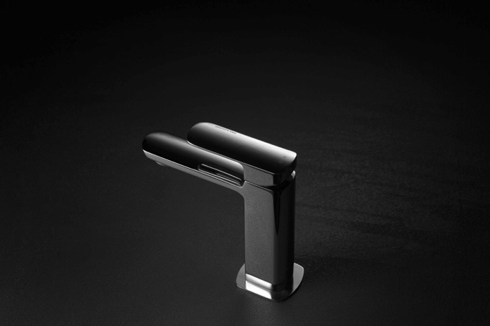

Collezione MIS (Lavabo – Finitura: rame spazzolato)

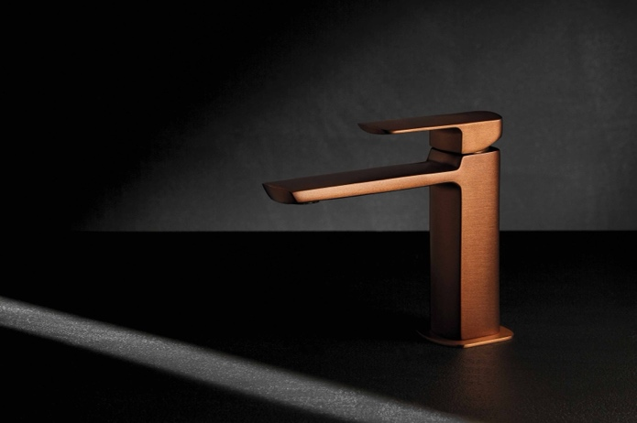

Collezione bagno MIS (Focus on: Freestanding vasca - Finitura: nero opaco)

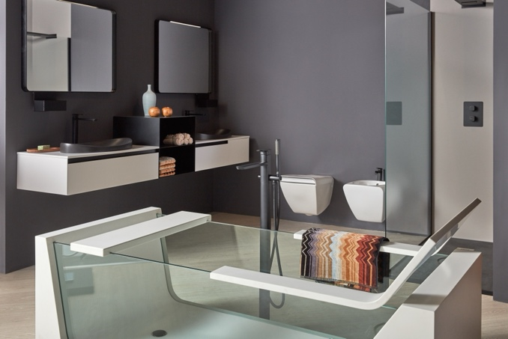

Collezione MIS (Soluzione completa per doccia – Finitura: cromo)

